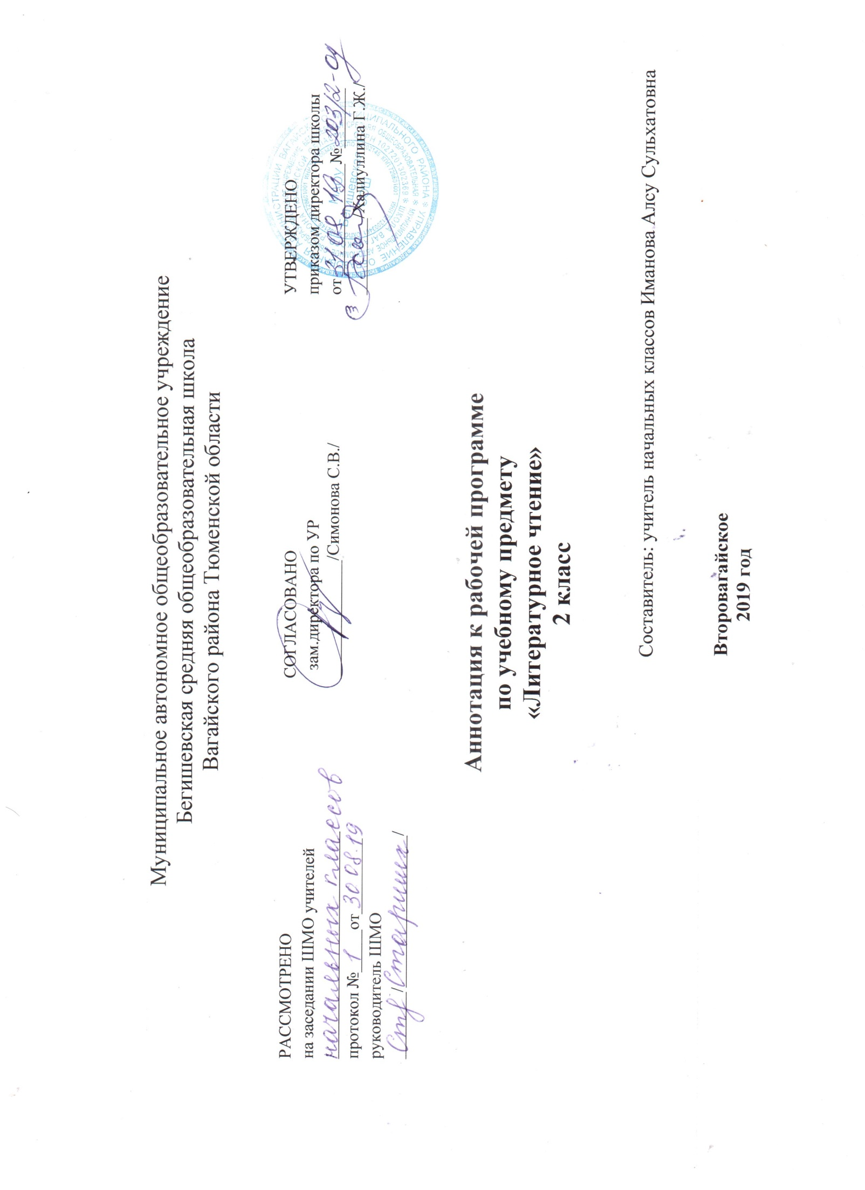

Аннотация к рабочей программе «Литературное чтение» 2класс

Аннотация к рабочей программе по литературному чтению разработана на основе следующих нормативных документов:
1.Закон РФ «Об образовании в Российской Федерации» от 29 декабря 2012 года № 273- ФЗ (в редакции от 26.07.2019);
2.Федеральный государственный образовательный стандарт начального общего образования (утверждён приказом Министерства образования и науки РФ от 06.10.2009 г. пр. №373 (с изменениями на 31. 12. 2015);
3.Основная образовательная программа начального общего образования Муниципального автономного общеобразовательного учреждения Бегишевская средняя общеобразовательная школа Вагайского района Тюменской области;
4.Примерная программа начального общего образования по предмету литературное чтение;
5.Учебный план начального общего образования Муниципального автономного общеобразовательного учреждения Бегишевской средней общеобразовательной школы Вагайского района Тюменской области.

Рабочая программа разработана в соответствии с основными положениями федерального государственного образовательного стандарта начального общего образования, требованиями Примерной основной образовательной программы ОУ, а также планируемыми результатами начального общего образования, с учетом возможностей программы «Перспективная начальная школа» и ориентирована на работу по учебно-методическому комплекту:
- Литературное чтение [Текст ] 2 кл. учебник в 2 ч. / Н.А. Чуракова. – 3-е изд. – М Академкнига/Учебник, 2013.- Ч.1 176с.. 16с. репрод. цв.ил.
- Литературное чтение [Текст ] 2 кл. учебник в 2 ч. / Н.А. Чуракова. – 3-е изд. – М Академкнига/Учебник, 2004.- Ч.2 192с.. 16с. репрод. цв.ил.
- Малаховская О.В. Литературное чтение. Христоматия. 2 класс/Под редакцией Чураковой Н.А. М. Академкнига/Учебник, 2004. – с. 160.ил.
- Литературное чтение. Тетрадь для самостоятельной работы №1 Текст. 2класс/О.В.Малаховская, под редакцией Н.А.Чураковой.- М. Академкнига/Учебник, 2014. 48с.ил.

Программа рассчитана на 136 учебных часов (4 часа в неделю), что соответствует базисному плану.

Литературное чтение является одним из базовых предметов начальной школы, общекультурное и метапредметное значение, которого выходит за рамки предметной области. Во-первых, эта предметная область, как никакая другая, способствует формированию позитивного и целостного мировосприятия младших школьников, а также отвечает за воспитание нравственного, ответственного сознания. Во-вторых, средствами этого предмета формируется функциональная грамотность школьника и достигается результативность в целом. Освоение умений чтения и понимания текста, формирование всех видов речевой деятельности, овладение элементами коммуникативной культуры и, наконец, приобретение опыта самостоятельной читательской деятельности – вот круг тех метапредметных задач, которые целенаправленно и системно решаются в рамках данной предметной области. Именно чтение лежит в основе всех видов работы, с информацией начиная с ее поиска в рамках одного текста или в разных источниках, и заканчивая ее интерпретацией и преобразованием.
Изучение литературного чтения в начальной школе направлено на достижение следующих целей:
• приоритетной целью обучения литературному чтению в начальной школе является формирование читательской компетентности младшего школьника, осознание себя как грамотного читателя;
• обладание осознанным, правильным, беглым и выразительным чтением как базовым навыком в системе образования младших школьников;
• формирование читательского кругозора и приобретения самостоятельной читательской деятельности, совершенствование всех видов речевой деятельности; • развитие художественно – творческих и познавательных способностей, эмоциональной отзывчивости при чтении художественных произведений;
• обогащение нравственного опыта младших школьников средствами художественного текста, формирование представлений о добре и зле.
Основная литературоведческая цель курса «Литературное чтение» в начальной школе — сформировать за четыре года инструментарий, необходимый и достаточный для того, чтобы в основной школе уметь полноценно читать и воспринимать во взаимосвязи произведения фольклора и авторской литературы; а также получать эстетическое удовольствие от текстов, представляющих разные типы повествования: прозу, поэзию.
Основная цель отражена в главных идеях, развиваемых на протяжении четырех лет обучения, а также в конкретных задачах, решение которых позволяет осуществить эти идеи и реализовать основную цель обучения — сформировать инструментарий для анализа художественных произведений.
Идея первая. Сформировать грамотные представления о взаимоотношениях мифа, фольклорных жанров и произведений авторской литературы.
Идея вторая. Постепенно формировать базовое понятие курса «Литературное чтение» — понятие художественного образа.
Идея третья. Учить младших школьников различать жанры — сначала жанры фольклора, потом — жанры литературы, поскольку сама структура любого жанра содержательна. Вместе с тем необходимо показывать условность жанровых границ. То же самое касается деления литературы на разные типы повествования.
Идея четвертая. Необходимо помочь младшим школьникам полюбить поэзию, научить наслаждаться особенностями поэтической формы: если этого не сделать в начальной школе, поэзия как область искусства может быть навсегда потеряна для многих школьников.
Конкретные задачи, помогающие реализации всех идей курса «Литературное чтение», сформулированы в программных требованиях к каждому году обучения.

Содержание программы
Количество часов по изучаемым темам предмета «Литературное чтение» распределено следующим образом:
№ п/п | Тема | Количество  часов
1 | В гостях у Учёного Кота | 16
2 | В гостях у Незнайки | 11
3 | В гостях у Барсука | 21
4 | В гостях у Ёжика и Медвежонка | 11
5 | Точка зрения | 36
6 | Детские журналы | 7
7 | Природа для поэта – любимая и живая | 17
8 | Почему нам бывает смешно | 17
Итого |  | 136

Раздел «Виды речевой и читательской деятельности»
Формирование умения адекватно воспринимать на слух звучащую речь: чтение текста вслух учителем и одноклассниками, высказывания собеседников, адресованные себе вопросы.
Развитие умений выразительного чтения на основе восприятия и передачи художественных особенностей текста, выражения собственного отношения к тексту и в соответствии с выработанными критериями выразительного чтения.
Коллективное определение критериев выразительного чтения.
Коллективное определение критериев выразительного чтения на материале поэтических текстов.
Формирование умения критически оценивать собственное чтение вслух в соответствии с принятыми в коллективе критериями выразительного чтения.
Дальнейшее формирование умений свободного высказывания в устной и письменной форме. Освоение начал монологического высказывания. Умение слушать собеседника.
Формирование умений писать, получать письма и отвечать на них в процессе предметной переписки с научным клубом младшего школьника «Ключ и заря»
Формирование умения выделять в заранее маркированном тексте сюжетные линии, разные точки зрения, разнонаправленные переживания.
Развитие умения различать тему и основную мысль текста и живописного произведения.
Раздел «Литературоведческая пропедевтика»
Народное творчество
Сказки о животных. Общее представление. Разница характеров иерархия героев-животных. Определение главного героя в русских народных сказках о животных и в народных сказках других народов.
Волшебные сказки. Противостояние земного и волшебного мира как сюжетный стержень волшебной сказки. Чудеса, волшебный помощник, волшебный предмет и волшебный цвет как характеристики волшебного мира. Некоторые черты древнего восприятия мира, отражающиеся в волшебной сказке.
Особенности построения волшебной сказки.
Авторская литература
Волшебная сказка в стихах (А.С. Пушкин «Сказка о рыбаке и рыбке») и её связь с сюжетными композиционными особенностями народной волшебной сказки. Использование в авторской сказке композиционных и сюжетных особенностей народной волшебной сказки. Неповторимая красота авторского языка.
Жанр рассказа. (Л. Толстой, А. Гайдар, Н. Носов, В. Драгунский). Жанровые особенности. Нравственная проблема, определяющая смысл рассказа. Роль названия рассказа в выражении его смысла. Герои рассказов, их портреты и характеры, выраженные через поступки и речь; мир ценностей героев. Авторская позиция в рассказе.
Поэзия. Представление о поэтическом восприятии мира как восприятии, помогающем обнаружить красоту и смысл окружающего мира. Способность поэзии выражать самые важные переживания. Представление о том, что для Поэта природа- живая. Представление о важности в создании художественного образа таких поэтических приёмов, как сравнение, звукопись, контраст. Использование авторской поэзией жанровых и композиционных особенностей народной поэзии. Практическое освоение простейших художественных приёмов: сравнения, гиперболы, контраста, олицетворения.
Представление о том, что поэтическое мировосприятие может быть выражено не только в стихотворных текстах, но и в прозе.
Формирование библиографической культуры.
Выход за рамки учебника: привлечение текстов хрестоматии, а также книг из домашней и школьной библиотек к работе на уроках. Знакомство с детскими журналами и другими периодическими изданиями, словарями и справочниками. Работа с элементами книги: содержательность обложки книги и детского журнала, рубрики детских журналов, страница «Содержание», иллюстрации. Работа с толковым словарём.
Чтение художественного произведения по ролям и по цепочке.

Раздел «Элементы творческой деятельности учащихся»
Умение читать выразительно поэтический и прозаический текст на основе восприятия и передачи художественных особенностей текста, выражения собственного отношения к тексту и в соответствии с выработанными критериями выразительного чтения.
Умение рассматривать иллюстрации в учебнике и репродукции живописных произведений в разделе «Музейный Дом», сравнивать их с художественными текстами с точки зрения выраженных в них мыслей, чувств и переживаний.

